4. 试说明卷积编解码的工作原理。
请用Simulink仿真卷积编码，并用Viterbi译码的方法进行解码，其中的编解码全部自己编写代码(S-Function方式)，在加性白高斯噪声信道中，画出比特信噪比与误码率的关系曲线。
答：在卷积码中，每k个信息比特序列映射为一个长为n的信息输入序列，但是这个信道输入序列不仅决定于最当前的k个信息比特，而且还与编码的前（L-1）k个输入有关。参数L成为该卷积码的约束长度。下面图示k=2,n=3,L=4的一种卷积码的方框图。
k=2
n=3
图4-1 卷积编码原理图
在这个卷积码编辑器中，信息比特是每次2比特松日这个以为寄存器，而在该移位寄存器中最后2个比特移出。这3个编码比特然后按图示计算出并在信道上传输。因此，这个码的传输速率是R=2/3。
一个卷积码通常是用该卷积码的生成序列来定义的，他们记为：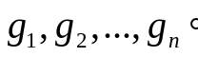
如果这个移位寄存器的第i个单元是连到对应于输出重的等j个比特的相加器上，那么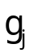中的第i个元素就是1；否则就是0，这里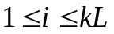和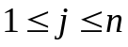。
例如，在上面的例图表示的卷积码，其生成序列为：
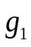=[0 0 1 0 1 0 0 1] 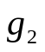=[0 0 0 0 0 0 0 1] 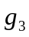=[1 0 0 0 0 0 0 1]
也定义卷积码的生成矩阵为 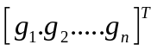
对于图示的卷积码，其生成矩阵为：
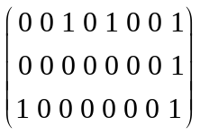
卷积码的纠错能力随着N的增加而增大，在编码器复杂程度相同的情况下，卷段积码的性能优于分组码。卷积码编码器在一段时间内输出的n位码，不仅与本段时间内的k位信息位有关，而且还与前面m段规定时间内的信息位有关，通常用（n，k，m）表示卷积码. 编码后的n个码元不仅与当前段的k个信息有关，而且也与前面m段的信息有关，编码过程中相互关联的码元为nm个。因此，这m+1时间内的码元数目n(m+1)通常被称为这种码的约束长度,其中（m+1）为卷积码的记忆长度。
搭建的链路可以参见对应的文件夹中的*.mdl文件。
通过仿真可以得到误码率与信噪比的关系，划出图如下所示。
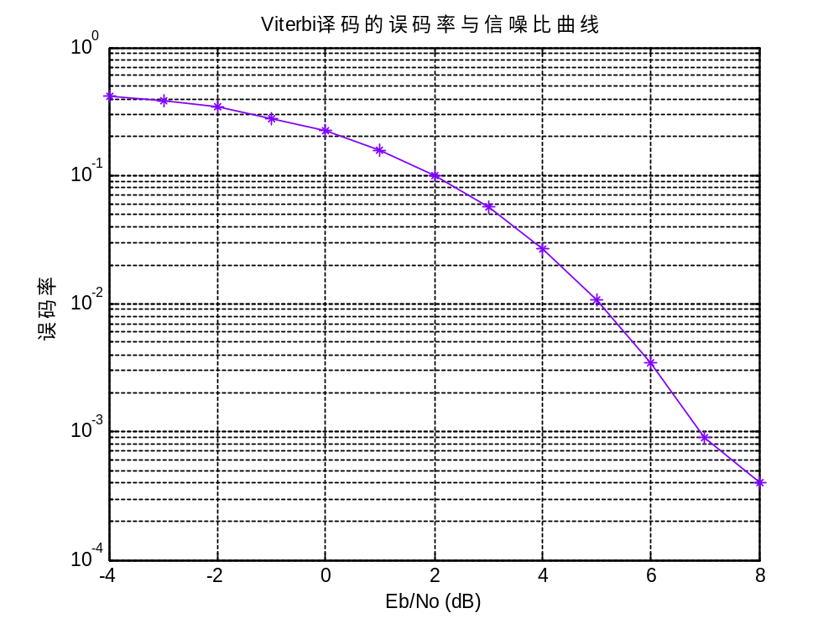
图4-2 Viterbi译码的误码率与信噪比曲线

